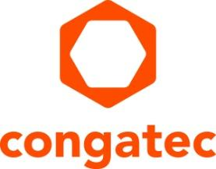
新闻稿

康佳特COM Express模块通过IEC-60068铁路认证
专为恶劣环境设计，具备出色的抗振动性和抗冲击性
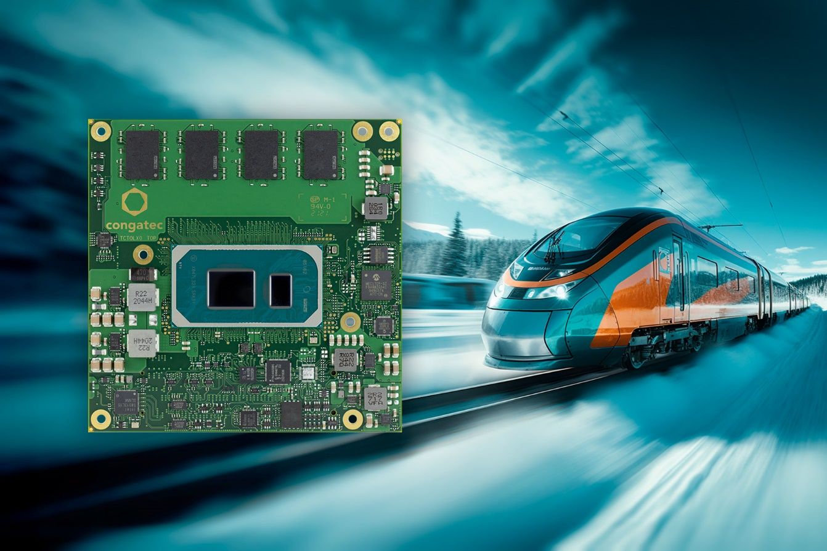

Shanghai, China, 11. September 2023 * * * 全球嵌入式和边缘计算技术的领先供应商德国康佳特宣布其搭载英特尔®第11代酷睿™（代号“Tiger Lake”）处理器的conga-TC570r COM Express Type 6紧凑型模块获得了IEC-60068认证。获得此认证表明该系列模块可应用于铁路运输领域，也肯定了该系列在应对温差过大，温度变化迅速，冲击大，振动强等极端条件时的出色性能。此外，该模块表贴CPU、内存等所有元器件，可完成各类关键核心任务，为客户带来巨大优势。

获得IEC-60068认证的conga-TC570r模块可适用于各类新型铁路应用，包括列车控制和管理系统(TCMS)、预测性维护、乘客信息系统、视频监控和分析、票务和车费收取以及车队管理与优化等。此外，该系列模块还可在铁路和运输以外的其他条件恶劣的应用场景中使用，包括自动化、自主导引车(AGV)、自动驾驶机器人(AMR)等，这些应用场景都需要英特尔第11代核心处理器提供的先进嵌入式计算能力，而该系列模块可通过符合行业标准的设计来提供这一能力，并符合IEC-60068的所有规范和要求。

认证细节
conga-TC570r模块按照IEC-60068 的多个标准进行了严格的测试和认证。认证表明，该模块可在-40°C至+85°C的拓展温度范围内可靠运行，且可承受温度变化(IEC-60068-2-14 Nb)和温度快速变化(IEC-60068-2-14 Na)。此外，该模块还可满足DIN EN 61373 April 2011 类别2(铁路应用)中所规定的抗冲击和抗振动性能。而依据IEC-60721-3-7 7K3, 7M2级别的规定，该模块还可进一步满足高湿度环境的运行条件，可通过配备三防涂层来提升模块对于液体和水分的抵御能力。
超坚固COM Express紧凑型Type 6配备了带有表贴RAM且支持In-BandECC (IBECC)的英特尔第11代核心模块，可提供以下几种配置，也可根据需求进行定制：

 | Processor |  | Cores/  Threads |  | Frequency at 28/15/12W TDP,  (Max Turbo) [GHz] |  | Cache [MB] | Graphics [Execution Units]
 | Intel® Core™ i7-1185GRE |  | 4/8 |  | 2.8/1.8/1.2 (4.4) |  | 12 | 96 EU
 | Intel® Core™ i5-1145GRE |  | 4/8 |  | 2.6/1.5/1.1 (4.1) |  | 8 | 80 EU
 | Intel® Core™ i3-1115GRE |  | 2/4 |  | 3.0/2.2/1.7 (3.9) |  | 6 | 48 EU

康佳特还为其获得IEC-60068认证的COM Express模块提供相应的载板和全面散热解决方案，方便客户快速推出应用设计。而康佳特推出的独特热管被动散热解决方案采取了无风扇设计，可有效优化模块的散热性和耐用性，延长模块的使用寿命和可靠性。此外，康佳特还为面向PCIe Gen4/5和USB4提供设计和合规性评估服务，从而简化和加快应用设计，提升设计安全性，缩短产品的上市周期。

更多全新conga-TC570r COM Express 紧凑型模块详情 :
www.congatec.com/en/products/com-express-type-6/conga-tc570r/

更多康佳特11代英特尔® 酷睿™ 处理器解决方案详情: https://congatec.com/11th-gen-intel-core/
* * *

关于康佳特
德国康佳特是一家专注于嵌入式和边缘计算产品与服务且快速成长的技术公司。公司研发的高性能计算机模块，广泛应用于工业自动化、医疗技术、交通运输、电信和许多其他垂直领域的应用和设备。借助控股股东暨专注于成长型工业企业的德国中端市场基金DBAG Fund VIII的支持，康佳特拥有资金与并购的经验来抓住这些扩展的市场机会。康佳特是计算机模块的全球市场领导者，服务的客户包含初创企业到国际大公司等。更多信息请上我们官方网站www.congatec.cn关注康佳特官方微信: congatec, 关注康佳特官方微博＠康佳特科技

读者查询: | 媒体联系:
德国康佳特科技 | 德国康佳特科技
Becky Lin 林美慧 | Crysta Lee 李佳纯
电话: +86-21-60255862 | 电话: +86-21-60255862x8931
sales-asia@congatec.com  www.congatec.cn | crysta.lee@congatec.com  www.congatec.cn

Intel, the Intel logo, and other Intel marks are trademarks of Intel Corporation or its subsidiaries.

